附件2：

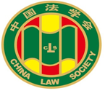

第九届“全国杰出青年法学家”
推荐表

姓 名 李忠夏

工作单位 山东大学法学院

推荐单位 山东省法学会 山东大学法学院
中国法学会宪法学研究会

中国法学会
2019年5月印制

填 表 说 明

一、表一为推荐单位或指导推荐人填写，表二为推荐候选人工作单位党委（党组）填写并盖章，表三为推荐候选人工作单位纪检监察部门填写并盖章，表四为推荐单位填写并盖章。
二、推荐单位需填写推荐评选委员会投票情况、推荐意见（每人500字以内）。
三、请用计算机填写，可根据实际需要分栏，但勿随意变动格式及字体字号。
四、请各推荐单位于2019年6月30日之前，将本表电子版发至指定邮箱。纸质版以A4纸打印一式四份，连同推荐评选情况报告、推荐候选人身份证复印件、推荐候选人代表性学术专著1—2部（独著）、学术论文3—5篇（独著或第一作者）、重要荣誉证书或证明复印件各一式一份，寄至指定地址。

联 系 人：王小红 周 杨 010-66182129 66135703
邮寄地址：北京市海淀区皂君庙四号院中国法学会研究部1315室
邮 编：100081
电子邮箱：qnfxj2019@163.com

表一：推荐候选人情况
姓 名 | 李忠夏 | 性 别 | 男 | 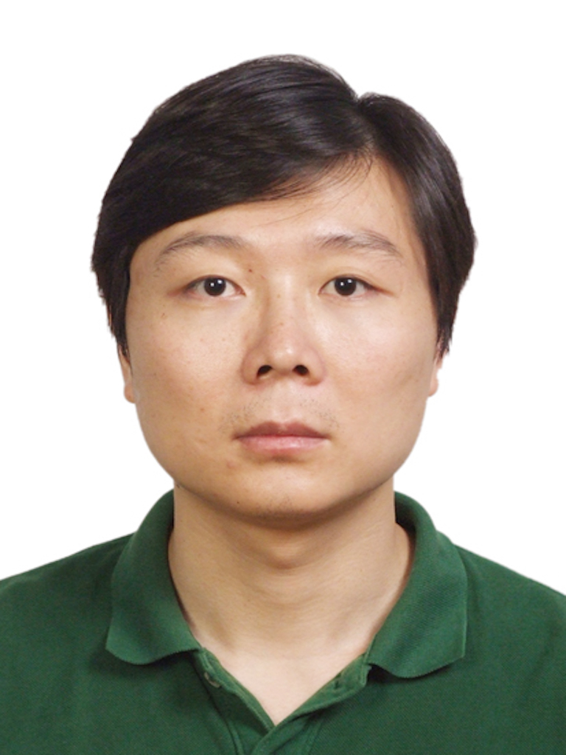
出生日期 | 1979.06.18 | 民 族 | 汉
政治面貌 | 中共党员 | 学 历 | 博士研究生
技术职称 | 教授 | 行政职务 | 副院长
工作单位 | 山东大学法学院
通讯地址 | 山东省青岛市即墨区滨海路72号 华岗苑北楼
个人简历
李忠夏，山东大学法学院教授、博导、副院长，法学院学术委员会委员、学位委员会委员，山东大学政治文明与宪治研究基地（山东省人文社科重点研究基地）主任、山东大学人权研究中心副主任、山东大学地方立法服务研究基地副主任。山东大学杰出中青年学者（2019）、山东大学齐鲁青年学者（2018）。西北政法学院法学本科，中国人民大学法学硕士，德国柏林洪堡大学、北京大学法学双博士。曾获德国戴姆勒-奔驰奖学金赴德国留学六年，以优异成绩获得法学博士学位，并出版德文专著一部。中国人权研究会理事、中国宪法学研究会理事（学术委员会委员）、山东省宪法学研究会副会长。在《法学研究》、《中国法学》、《中外法学》、《人民日报》等期刊报纸发表文章三十余篇，专著两部。主持国家社科重点项目一项、国家社科一般项目一项。主要研究方向为宪法学方法论、宪法变迁、基本权利、国家所有等领域。
- 主要经历：
09/1996——07/2000 本科：西北政法学院行政法系
09/2000——07/2003 硕士：中国人民大学法学院宪法与行政法专业
09/2003——07/2007 博士： 北京大学法学院宪法与行政法专业
09/2007——05/2010 博士后：中国政法大学博士后研究
10/2004——08/2010 德国博士：获奔驰奖学金赴德进修，柏林洪堡大学
2010年10月至今： 山东大学法学院

重要学术成果
（包括专著和论文，只列书名和篇名即可。论文仅限于发表在核心期刊或全国性重要报纸上的。请注明署名方式、发表或出版时间、刊物或出版社、字数。代表性著作和论文请注明中国知网统计的被引用数。）
德文专著
Zhongxia Li, Die Möglichkeit der föderativen Gleichheit in China – Vor dem Hintergrund der deutschen Erfahrung, Hamburg 2010, ISBN 978-3-8300-5463-4.
中文专著
李忠夏著：《宪法变迁与宪法教义学——迈向功能分化社会的宪法观》，法律出版社2018年版。（30万字）（成果入选《山东省哲学社会科学文库》）

权威期刊论文：
1. 李忠夏：《法治国的宪法内涵——迈向功能分化社会的宪法观》，载《法学研究》2017年第2期（独著，3万字，中国知网引用12次）；
2. 李忠夏：《宪法教义学反思：一个社会系统理论的视角》，载《法学研究》2015年第6期（人大复印资料宪法学、行政法学卷2016年第6期全文转载）（独著，3万字，中国知网引用33次）；
3. 李忠夏：《农村土地流转的合宪性分析》，载《中国法学》2015年第4期（独著，3万字，中国知网引用48次）；
4. 李忠夏：《中国宪法学方法论反思》，载《法学研究》2011年第2期（独著，2.5万字，中国知网引用48次）；
代表性论文：
5. 李忠夏：《宪法学的系统论基础：是否以及如何可能？》，载《华东政法大学学报》2019年第3期（独著，2万字）；
6. 李忠夏：《“中国特色社会主义”的宪法结构分析》，载《政法论坛》2018年第5期（《中国社会科学文摘》2018年第12期主体转载；人大复印资料宪法学、行政法学卷2018年第12期全文转载）（独著，2万字）；
7. 李忠夏：《政治与宪法关系的时代思考：中国“政治宪法学”的解读与评析》，载《中国法律评论》2016年第1期（独著，3万字，中国知网引用4次）；
8. 李忠夏：《同性婚姻的宪法教义学思考》，载《法学评论》2015年第6期（人大复印资料宪法学、行政法学卷2016年第2期全文转载）（独著，1.5万字，中国知网引用12次）；
9. 李忠夏：《宪法上的“国家所有权”：一场美丽的误会》，载《清华法学》2015年第5期（独著，3万字，中国知网引用30次）；
10. 李忠夏：《“国家所有”的宪法规范分析——以“国有财产”和“自然资源国家所有”的类型分析为例》，载《交大法学》2015年第2期（人大复印资料宪法学、行政法学卷2015年第9期全文转载）（独著，2.5万字，中国知网引用23次）；
11. 李忠夏：《从制宪权角度透视新中国宪法的发展》，载《中外法学》2014年第3期（独著，3万字，中国知网引用23次）；
12. 李忠夏：《基本权利的社会功能》，载《法学家》2014年第5期（人大复印资料宪法学、行政法学卷2015年第2期全文转载）（独著，3万字，中国知网引用43次）；
13. 李忠夏：《作为社会整合的宪法解释：以宪法变迁为切入点》，载《法制与社会发展》2013年第2期（人大复印资料宪法学、行政法学卷2013年第10期全文转载）（独著，2.5万字，中国知网引用17次）；
14. 李忠夏：《宪法学的教义化——德国国家法学方法论的发展》，《法学家》2009年第5期（人大复印资料宪法学、行政法卷2010年第2期全文转载）（独著，5万字，中国知网引用27次）；
15. 李忠夏：《发展权是个人人权与集体人权的统一》，《人民日报》2016年12月7日海外版（独著，八千字）；
16. 李忠夏：《弱势群体的宪法保护》，载《山东大学学报（哲社版）》2013年第6期（独著，1.2万字）；
17. 李忠夏：《人性尊严的宪法保护——德国的路径》，载《学习与探索》2011年第4期（独著，1万字）；
18. 李忠夏：《百年前的德国宪法现实》，《山东社会科学》2009年第5期（独著，八千字）；
19. 李忠夏：《人权条款的宪法解释》，载《人权研究》第12期（2013）（独著，3.5万字）。

在法学教育方面的贡献
（如编写重点教材、主讲精品课程、在法学教育方面获得的重要荣誉表彰等。）
1. 山东大学青岛校区第一届本科合作导师
2. 指导本科生进行创新团队实践，并获山东大学本科生创新团队实践二等奖
3. 参与编写《德国宪法案例选释》第1和第2辑
4. 自2011年开始，主讲本科生《宪法学》和《外国宪法》课程
5. 参与编写《中国宪法学说史》
6. 组建研究生交叉学科导师创新团队，实现法学与信息学、计算机等学科的交叉培养

在法治宣传方面的贡献
（如担任法治宣讲活动主讲人、在媒体上发表法治宣传文章等。）
1. 作为山东省委宣传部“双百”法治宣讲团主讲人赴烟台等地授课；
2. 主讲宣传十八届四中全会“全面依法治国”精神、2018年修宪精神等二十余场；
2. 2019年3月12日在China Daily撰写文章“Advancing rule of law to deepen reform”；
3. 2016年12月7日在《人民日报》撰写文章“发展权是个人人权与集体人权的统一”；
4. 2015年3月11日在《齐鲁晚报》撰写文章“‘税收法定’并未取消授权立法”；
5. 2018年12月作为评审专家参加教育部青少年“学宪法讲宪法”活动；
6. 2014年11月5日：斯特拉斯堡第三届民主论坛，主题发言：“青年人在民主推动中的作用”；
7. 2017年9月30日，参加齐鲁大讲坛之“齐鲁文化视角看四个全面”专题讲座；
8. 2017年11月29日，在《中国社会科学报》撰写文章“国家的宪法之道：维系社会系统的功能分化”。

在法治实践方面的贡献
（如在实务部门挂职、参与重大案件论证、仲裁等。）
1. 参与中国法学会组织的《土地管理法》、《法官法》、《检察官法》等立法草案的咨询工作。
2. 2016年受中宣部委托，赴日内瓦参加第31届联合国人权理事会。

获得奖项和表彰
（请注明获得时间及等级）
1. 中国法学会第六届青年法学论坛二等奖（《社会转型与宪法变迁》）（2011）（中国法学会）
2. 中国法学会宪法学研究会第七届中青年宪法学者优秀科研成果奖二等奖（《中国宪法学方法论反思》）（2012）（中国法学会）
3. 中国法学会宪法学研究会第八届中青年宪法学者优秀科研成果奖三等奖（《从制宪权角度透视新中国宪法的发展》）（2014）（中国法学会）
4. 山东省法学优秀成果奖一等奖（2015）（《中国宪法学方法论反思》）（山东省法学会）
5. 中国法学会宪法学研究会第九届中青年宪法学者优秀科研成果奖一等奖（《农村土地流转的合宪性分析》）（2016）（中国法学会）
6. 山东省第三十次社科优秀成果奖二等奖（《中国宪法学方法论反思》）（2016）（省部级）
7. 第四届“董必武青年法学成果奖”提名奖（《农村土地流转的合宪性分析》）（2016）（中国法学会）
8. 第五届“董必武青年法学成果奖”提名奖（《法治国的宪法内涵——迈向功能分化社会的宪法观》）（2017）（中国法学会）
9. 山东省第三十一次社科优秀成果奖二等奖（《农村土地流转的合宪性分析》）（2017）（省部级）
10. 第一届“方德法治研究奖”三等奖（《农村土地流转的合宪性分析》）（2017）
11. 首届中国法律出版社“金獬豸奖”（《宪法变迁与宪法教义学——迈向功能分化社会的宪法观》）（2019）

学术职务及其他重要社会兼职
1. 中国人权研究会理事
2. 中国宪法学研究会理事、学术委员会委员
3. 山东省宪法学研究会副会长
4. 西北政法大学地方政府法治建设研究中心学术委员会委员
5. 山东大学政治文明与宪治研究基地（山东省人文社科重点研究基地）主任
6. 山东大学人权研究中心/国家人权教育与培训基地副主任
7. 山东大学地方立法服务研究基地副主任

